Ситуационный план
с. Новобессергеневка, п.Комаровска п. Дмитриадовка (Новобессергеневское СП)
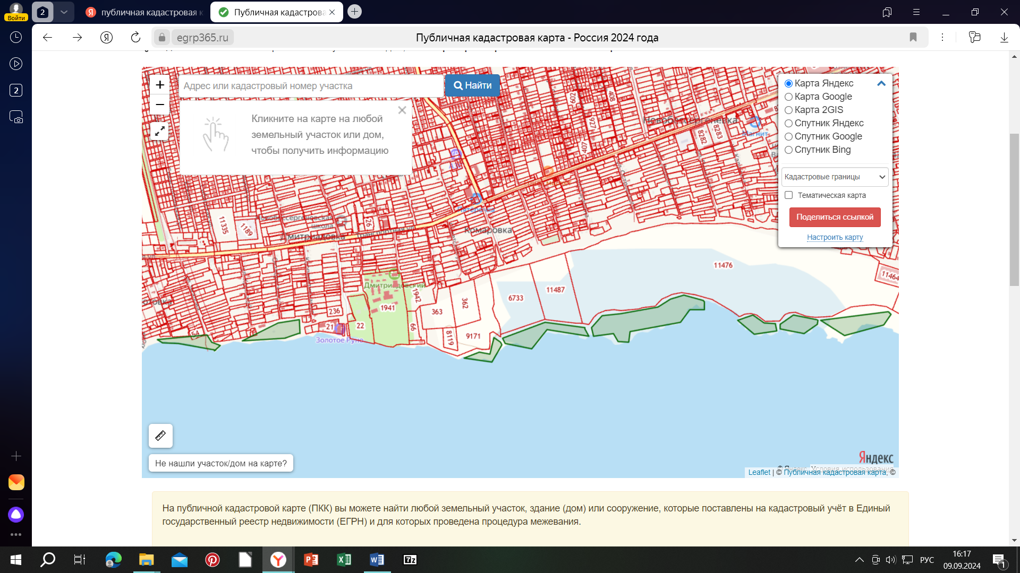
- площадь 7 – 14 730 м2 (234м х 63м) : ограничена с севера з.у. с к.н.: 61:26:0600024:11476
- площадь 8 - 11 106 м2 (157м х 71м) : ограничена с севера з.у. с к.н. .: 61:26:0600024:11476
- площадь 9 - 10 965 м2 (180м х 61м) ограничена с севера з.у. с к.н. .: 61:26:0600024:11476
- площадь 10 - 61 339м2 (555 м х 110 м) ограничена с севера з.у.: 61:26:0600024:11476
- площадь 11 – 29 006 м2 ( 417м х 70 м) ограничена с севера з.у. с к.н.: 61:26:0600024:11487, 61:26:0000000:6733
6. площадь 12 - 8 983 м2 (180м х 50м) ограничена с севера з.у. с к.н.: 61:26:0600024:9171,
7. площадь 13 – 16 355 м2 (281 х 58м) ограничена с севера з.у. с к.н.: 61:26:0180401:202, 61:26:0180401:1922, 61:26:0180401:35
8. площадь 14 – 10 ,37 м2 (368м х 27м) ) ограничена с севера з.у. с к.н.: 61:26:0180501:736, 61:26:0180501:15, 61:26:0180501:54

Ситуационный план
с. Новобессергеневка, п.Комаровска п. Дмитриадовка (Новобессергеневское СП)

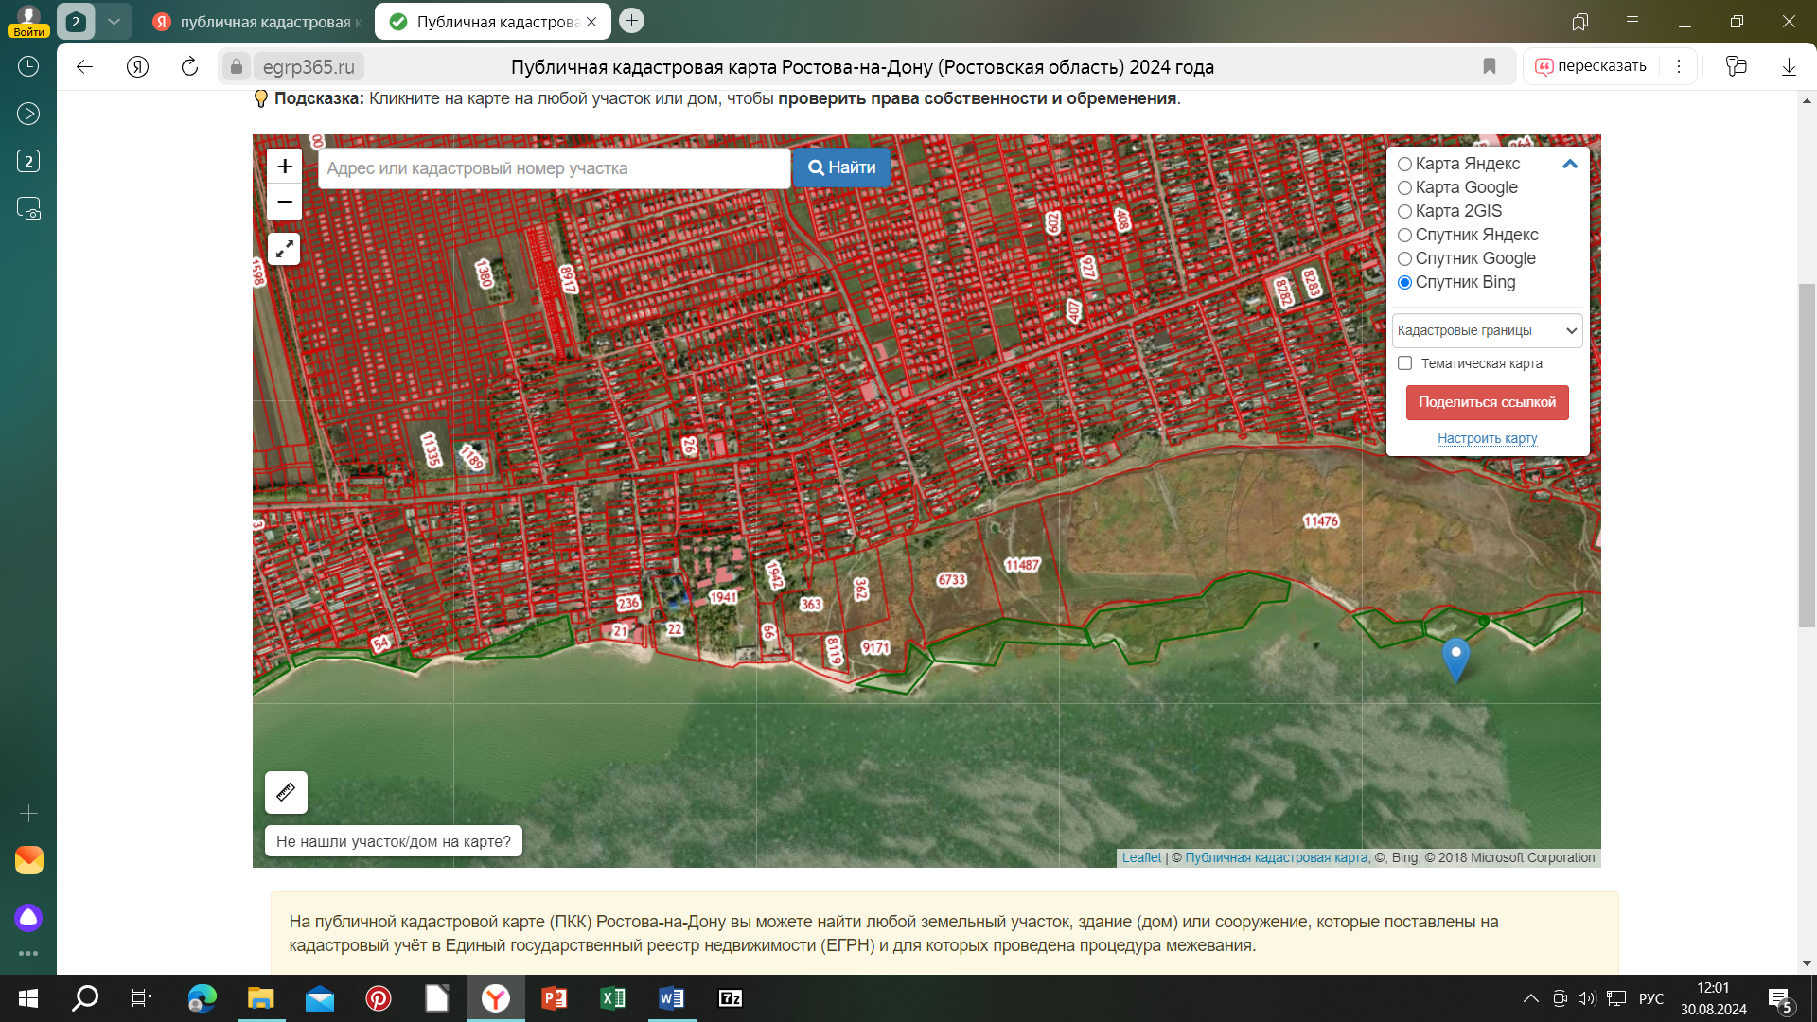
- площадь 7 – 14 730 м2 (234м х 63м) : ограничена с севера з.у. с к.н.: 61:26:0600024:11476
- площадь 8 - 11 106 м2 (157м х 71м) : ограничена с севера з.у. с к.н. .: 61:26:0600024:11476
- площадь 9 - 10 965 м2 (180м х 61м) ограничена с севера з.у. с к.н. .: 61:26:0600024:11476
- площадь 10 - 61 339м2 (555 м х 110 м) ограничена с севера з.у.: 61:26:0600024:11476
- площадь 11 – 29 006 м2 ( 417м х 70 м) ограничена с севера з.у. с к.н.: 61:26:0600024:11487, 61:26:0000000:6733
6. площадь 12 - 8 983 м2 (180м х 50м) ограничена с севера з.у. с к.н.: 61:26:0600024:9171,
7. площадь 13 – 16 355 м2 (281 х 58м) ограничена с севера з.у. с к.н.: 61:26:0180401:202, 61:26:0180401:1922, 61:26:0180401:35
8. площадь 14 – 10 ,37 м2 (368м х 27м) ) ограничена с севера з.у. с к.н.: 61:26:0180501:736, 61:26:0180501:15, 61:26:0180501:54

